BERICHT ZUM MITARBEITERVORFALL/-UNFALL

MITARBEITERINFORMATIONEN
NAME | MITARBEITER-ID | SOZIALVERSICHERUNGSNR.
BERUFSBEZEICHNUNG | ABTEILUNG
PRIVATE ADRESSE |  | PRIVATE TELEFONNUMMER
E-MAIL-ADRESSE | MÄNNLICH ODER WEIBLICH | GEBURTSDATUM

BESCHREIBUNG DES VORFALLS
ORT | VORFALLSDATUM | VORFALLSZEIT
BESCHREIBUNG DES VORFALLS
Beschreiben Sie so detailliert wie möglich, was den Vorfall/Unfall/ die Verletzung verursacht hat, was Sie kurz vor dem Vorfall gemacht haben und was Sie nach dem Vorfall getan haben. Benennen Sie alle beteiligten Objekte oder Substanzen.

Sind Sie zum Zeitpunkt des Vorfalls Ihrer normalen Arbeitstätigkeit nachgegangen? |  | JA |  | NEIN

Hat jemand gesehen, wie Sie verletzt wurden? |  | JA |  | NEIN
Wenn JA, listen Sie alle Zeugen auf:

Haben Sie diesen Vorfall jemandem gemeldet? |  |  | JA |  | NEIN
Wenn JA:
NAME DER PERSON, DIE INFORMIERT WURDE | TITEL |  | GEMELDET AM
Wenn NEIN, erklären Sie, warum Sie sich gegen die Meldung entschieden haben:

BESCHREIBUNG DER VERLETZUNG
ART DER VERLETZUNG Zutreffendes ankreuzen
 |  | Schürfwunde, Kratzer |  | Amputation |  | Knochenbruch |  |  | Bluterguss |  | Verbrennung (Hitze)
 |  | Verbrennung (chemisch) |  | Gehirnerschütterung |  | Quetschung |  |  | Schnittwunde, Platzwunde, Einstich
 |  | Weichteilbruch |  | Krankheit |  | Verstauchung, Zerrung |  |  | Schaden am Körpersystem
 |  | Sonstiges (beschreiben):
 | BESCHREIBUNG DER VERLETZUNG |  |  |  |  |  | BETROFFENES KÖPERTEIL Zutreffendes schattieren
 |  |  |  |  |  |  | 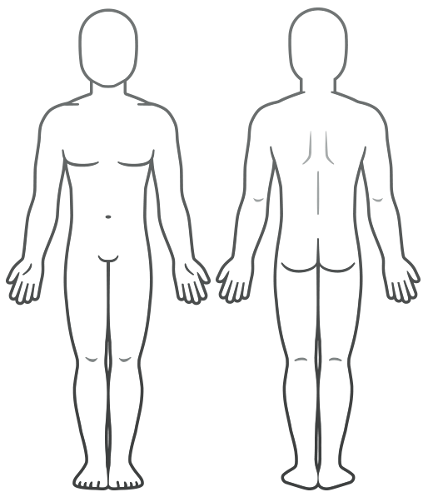

Wurde am Ort des Geschehens Erste Hilfe geleistet? |  |  |  | Wenn JA, wer hat Erste Hilfe geleistet?
 | JA |  | NEIN
Bitte beschreiben Sie die geleistete Erste Hilfe.

War eine ärztliche Behandlung notwendig? |  |  |  | FALLS JA, NAME DES KRANKENHAUSES / ARZTES:
 | JA |  | NEIN
DATUM DER BEHANDLUNG |  | ZEIT DER BEHANDLUNG |  | TELEFON KRANKENHAUS / ARZT

Hatten Sie jemals eine ähnliche Verletzung? |  | JA |  | NEIN | Wurde eine ähnliche Verletzung behandelt? |  | JA |  | NEIN
Wenn JA, beschreiben Sie die vorherige Verletzung |  |  |  |  | Wenn JA, wo, wann und von wem wurden Sie behandelt?

BERICHT ZU RÜCKENVERLETZUNGEN
Ist auszufüllen, wenn eine Rückenverletzung vom verletzten Mitarbeiter gemeldet wird. Falls nicht zutreffend, zur nächsten Seite springen.

Welcher Teil Ihres Rückens schmerzt jetzt?
Wann haben Sie diese Rückenschmerzen zum ersten Mal bemerkt? |  | DATUM: |  | ZEIT:
Was haben Sie zu dem Zeitpunkt gemacht? Schildern Sie die Tätigkeit detailliert.
Wenn Sie ein Objekt gehoben haben, was war es und wie schwer?
Was haben Sie gefühlt?
Wie viel Zeit ist zwischen der Verletzung und Ihrer Behinderung verstrichen, falls überhaupt?

Hat jemand gesehen, wie Sie verletzt wurden? |  | JA |  | NEIN
Wenn JA, listen Sie alle Zeugen auf:

Haben Sie diesen Vorfall jemandem gemeldet? |  |  | JA |  | NEIN
Wenn JA:
NAME DER PERSON, DIE INFORMIERT WURDE | TITEL |  | GEMELDET AM

Hatten Sie jemals eine Rückenverletzung? |  | JA |  | NEIN | Wurden Sie jemals von einem Arzt behandelt? |  | JA |  | NEIN
Falls JA, wann? Und welcher Teil Ihres Rückens? |  |  |  |  | Wenn JA, wo, wann und von wem wurden Sie behandelt?
Wenn Sie sich zuvor verletzt haben, hat es Ihnen seitdem Probleme bereitet? Bitte schilden Sie es.

VORHERIGE SCHADENSERSATZANSPRÜCHE

Haben Sie jemals eine Entschädigung wegen einer Rückenverletzung erhalten oder beantragt? |  | JA |  | NEIN

Haben Sie jemals eine Entschädigung aufgrund einer anderen Verletzung erhalten oder beantragt? |  | JA |  | NEIN
Wenn JA, listen Sie die Nummern der Ansprüche der Arbeitsunfallversicherung auf:

FREIGABE MEDIZINISCHER BEFUNDE

Nach dem geltenden Arbeitnehmer-Entschädigungsgesetz hat der Arbeitgeber Anspruch auf eine unterzeichnete Freigabe medizinischer Befunde. Ich ermächtige hiermit alle Personen, die mich in der Vergangenheit medizinisch betreut, behandelt oder untersucht haben, solche Informationen an meinen Arbeitgeber, die Gesundheitvorsorgeorganisation meines Arbeitgebers oder den von meinem Arbeitgeber benannten Vertreter weiterzugeben. Ich ermächtige hiermit auch alle Personen, die mich in der Zukunft medizinisch betreuen, behandeln oder untersuchen werden, solche Informationen an meinen Arbeitgeber, die Gesundheitvorsorgeorganisation meines Arbeitgebers oder den von meinem Arbeitgeber benannten Vertreter weiterzugeben. Darüber hinaus ermächtige ich hiermit alle Personen, die über Informationen jeglicher Art verfügen, die für eine Entscheidung zu einem Anspruch in Bezug auf eine Verletzung oder Krankheit relevant sind, der sich aus der oben beschriebenen Verletzung / Krankheit ergibt, diese Informationen an meinen Arbeitgeber, die Gesundheitvorsorgeorganisation meines Arbeitgebers oder den benannten Vertreter meines Arbeitgebers weiterzugeben. Eine Kopie dieses Formulars dient als Original.

NAME DES MITARBEITERS (in Druckbuchstaben) | MITARBEITERUNTERSCHRIFT | DATUM

BERICHT EINGEREICHT VON
NAME | UNTERSCHRIFT | DATUM

BERICHT EMPFANGEN VON
NAME | UNTERSCHRIFT | DATUM

HAFTUNGSAUSSCHLUSS

Alle von Smartsheet auf der Website aufgeführten Artikel, Vorlagen oder Informationen dienen lediglich als Referenz. Wir versuchen, die Informationen stets zu aktualisieren und zu korrigieren. Wir geben jedoch, weder ausdrücklich noch stillschweigend, keine Zusicherungen oder Garantien jeglicher Art über die Vollständigkeit, Genauigkeit, Zuverlässigkeit, Eignung oder Verfügbarkeit in Bezug auf die Website oder die auf der Website enthaltenen Informationen, Artikel, Vorlagen oder zugehörigen Grafiken. Jegliches Vertrauen, das Sie in solche Informationen setzen, ist aus eigener Verantwortung.

